02-373 КАвЗ-664 автолавка - 1-дверный фургон для передвижной розничной торговли на шасси ГАЗ-53А 4х2, ёмкость 8.3 м3, гп 2.8 тн, мест 2, вес: снаряжённый 4.22 тн, полный 7.02 тн, ЗМЗ-53 115 лс, до 85 км/час, машиностроительный завод, г. Каспийский Калмыкия, 1965-84 г.

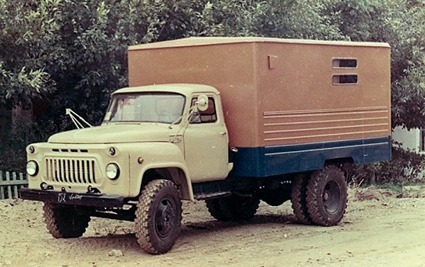

Особую роль автомагазины стали играть в нашей стране в советские годы, когда им выпала миссия снабжать население самых отдалённых в сельских районов с невысокой плотностью населения, где было невыгодно строить постоянные торговые точки. Автолавки, помимо использования в сельской местности, нашли применение и в крупных городах в качестве временных торговых точек. Первые автомагазины начали свою торговлю ещё во второй половине тридцатых годов.
В планах предвоенной пятилетки значилось производство различных вариантов автофургонов типа «коробочка», в том числе автолавок. Они представлялм собой закрытый кузов, устанавливаемый на шасси ГАЗ-АА. Правый и левый борта были сделаны откидными, верхняя часть борта открывалась наверх как навес. Нижняя откидывалась на шарнирах, создавая прилавок. Внутреннее оборудование состояло из коротких полок. В передней части кузова устанавливался холодильник. Для освещения товаров и прилавка устанавливались два электрических плафона.
После войны жителей малых деревень и хуторов, тружеников полей и ферм стали обслуживать автолавки на постоянной основе. Своё место заняла автолавка ПАЗ-659. Автолавка была создана на шасси автобуса ПАЗ-651, в свою очередь, созданного на шасси грузовика ГАЗ- 51..
Машина имела деревянный каркас кузова, обшитый тонким листовым металлом. Товарный отсек автолавки отделялся от кабины перегородкой с окошком; в самом товарном отсеке располагались закрытые полки-шкафчики для товара и прилавок, а у задней двери была откидная подножка. Справа автолавка был оборудован панелью-навесом, открывающейся вверх на стоянках для обозрения витрин-окошек. Автолавка комплектовалась выносной подножкой для покупателей. В 1957 году была пересмотрена конструкция автолавки, которая получила цельнометаллический кузов вместо деревянного, также специально для автолавки разработали полноприводное шасси ГАЗ-63Е. Серийное производство автомагазина велось на Павловском автобусном заводе с 1955 по 1961 год. Всего за это время было выпущено более 5 тысяч автолавок. В 1961 году производство автолавок ПАЗ-659 было перенесено на Курганский автобусный завод.
В начале 1960-х годов на ЛуМЗе (Луцкий машиностроительный завод) разработали кузов аналогичный прицепу ЛуМЗ-825 (ПАЗ-742Б) для установки на шасси ГАЗ-51А, такая автолавка выпускалась под индексом ЛуМЗ-827 до 1968 г.
Постановлением ЦК КПСС и Совета министров СССР №936 от 31 августа 1960 года «О развитии специализированного транспорта» было предложено создать и освоить производство автолавки на базе автомобиля ГАЗ-53Ф. В 1961 году на Курганском автобусном заводе была разработана конструкция автолавки КАвЗ-664 фургонного типа на шасси ГАЗ-53Ф. В апреле 1962 года был изготовлен опытный образец, во II квартале того же года проведены заводские испытания, а в III квартале - межведомственные испытания в системе Центросоюза. В IV квартале 1962 года доработанная по итогам испытаний техническая документация по решению Госплана РСФСР была передана Каспийскому машиностроительному заводу (Калмыцкая АССР, город Каспийский, с 1991 г. - Лагань) для промышленного производства автолавок. Автомобиль-лавка предназначался для использования в качестве передвижной торговой точки. Кузов цельнометаллический, оборудован двумя витринами, тремя стеллажами и двумя полустеллажами, откидным прилавком, подножкой, плафонами внутреннего освещения и задней одностворчатой дверью.
Массовое производство (уже на шасси автомобиля ГАЗ-53А) началось в 1965 г. и продолжалось до 1984 г., когда его сменил автомагазин модели 37231 на шасси ГАЗ-53-12-01, предназначенный для развозной торговли промышленными и продовольственными товарами.
На Козельском механическом заводе (Калужская обл.) с 1975 г. было налажено производство автомобилей-лавок модели 3719 на полноприводном шасси ГАЗ-66-01 предназначавшихся для обслуживания покупателей в сельской местности.

